－今号の目次－
- 「緊急対策とりまとめに当たっての基本方針」を提示
～保育所、幼稚園、認定こども園及び特別支援学校幼稚部におけるバス送迎に当たっての安全管理の徹底に関する関係府省会議（第３回）・・・・・・・・・・・・・・・・・・・・・・・・・・・・・・・・・・・1
- 第２回『「就学前のこどもの育ちに係る基本的な指針」に関する有識者懇談会』が開催される（内閣官房こども家庭庁設立準備室）・・・・・・・・・・・・・・・・・・・・・・・・・・・・・・・2
-----------------------------------------------------------------------------------------------------------------------------------------
◆ 「緊急対策とりまとめに当たっての基本方針」を提示
～保育所、幼稚園、認定こども園及び特別支援学校幼稚部におけるバス送迎に当たっての安全管理の徹底に関する関係府省会議（第３回）
静岡県の認定こども園で発生した、通園バスに子どもが置き去りにされ亡くなった事故を受けて行われている関係府省会議の第3回会議が9月29日に開催されました。
会議では、引き続き、自治体関係者や事業者、学識者からのヒアリングが行われました。その後、小倉將信 こども政策担当大臣は、緊急対策の「基本方針」を示し、とりまとめに向けた作業を加速するよう指示しました。
「基本方針」では、児童福祉法などの関係法体系のなかで、送迎用バスの安全装置装備について最も適切な方法で義務化することのほか、安全装置の装備との両輪として、送迎バス運行にあたって園の現場に役に立ち、分かりやすく、簡潔な安全管理マニュアルを早急に作成すること等が示されています。また、園を支援するための措置として、すべての園の送迎用バスの安全装置改修支援、安全管理マニュアルの動画配信や研修の実施、登園管理システム等の普及など財政措置を含めて具体策をとりまとめることとされています。
現在、保育所等に対する緊急点検、実地調査が行われているところですが、再発防止に向けた「緊急対応策」は10月中にとりまとめられることになっています。
「緊急対策とりまとめに当たっての基本方針」
令 和 4 年 9 月 2 9 日
こども政策担当大臣指示

次に掲げる方針に基づき、緊急対策とりまとめに向けた作業を加速すること。

- 送迎用バスの安全装置装備について、児童福祉法、認定こども園法及び学校保健安全法等の体系の中で、最も適切な方法で義務化する。
- 送迎用バスの置き去り防止を支援する安全装置（仮称）の仕様に関するガイドラインを作成する。
- 車側の対策である安全装置の装備との両輪として、送迎バス運行に当たって園の現場に役に立ち、かつ、分かりやすく、簡潔な安全管理マニュアルを早急に作成する。
- 安全装置の義務化、送迎用バスの置き去り防止を支援する安全装置（仮称）の仕様に関するガイドライン及び安全管理マニュアルの作成を踏まえ、園を支援するための措置として、全ての園の送迎用バスの安全装置改修支 援、安全管理マニュアルの動画配信や研修の実施、登園管理システム等の普及など財政措置を含め、具体策をとりまとめる。

関係府省会議の内容は下記ホームページをご参照ください。
■内閣府ホーム > 内閣府の政策 > 子ども・子育て本部 > 子ども・子育て支援新制度 > 子ども・子育て会議等 > 保育所、幼稚園、認定こども園及び特別支援学校幼稚部におけるバス送迎に当たっての安全管理の徹底に関する関係府省会議
https://www8.cao.go.jp/shoushi/shinseido/meeting/anzen_kanri.html

◆ 第２回『「就学前のこどもの育ちに係る基本的な指針」に関する有識者懇談会』が開催される（内閣官房こども家庭庁設立準備室）
令和4年9月20日、『第2回「就学前の子どもの育ちに係る基本的な指針」に関する有識者懇談会」（内閣官房 こども家庭庁設立準備室）が開催されました。
本有識者懇談会は、本ニュースNo.22-18でも既報のとおり、こども家庭庁が、今後閣議決定される予定となっている「就学前のこどもの育ちに係る基本的な指針」に基づき政府内の取組を主導することとされていることを踏まえ、本基本的な指針の素案を作成するにあたり設置されているものです。（座長：秋田喜代美氏（学習院大学 教授））
第2回では、「就学前のこどもの育ちに係る基本的な指針」のイメージについて、たたき台をもとに検討が行われました。
～委員による主な意見～
※全国保育協議会事務局整理
  - 保育所保育指針や、幼保連携型認定こども園教育・保育要領の重要性や内容が社会に十分に周知されていない状況がある中で、この度の指針は全体を体系的に整理されるものであることに期待している。
  - 子どもの育ちは積み上げであるため、就学前・後で切り分けるのではなく、異なる言葉での整理も必要。
  - 施設に限らない「全ての大人の指針」であるが、押し付けられるものではなく、親が地域の中で応援されるものであるという視点が必要。
  - 本来家庭でも保障されるべき保育が子どもに届いておらず、この度の指針が広く周知されることで、全ての子どもに必要な保育が届くようになることが理想。そのためには、小・中・高生にも理解できるような、家庭の保育と施設の保育は異なること、年齢によってねらいが異なることを理解できるような解説書があるとよい。
  - 虐待等の「してはいけない」ことばかりを示すのではなく、「好事例」も示す必要があるのではないか。
  - 保育所・幼保連携型認定こども園では、1クラスの人数が多いことにより子どもたちを動かすという視点にならざるを得ない。国の方針として、子どもと専門職の配置を検討することが必要。
  - 処遇改善加算だけではなく、保育者が学び続けられる仕組みが必要。乳幼児期を支える専門職の学びのあり方についての検討が必要。
  - 児童発達支援が必要な子どもが地域の保育所・認定こども園で生活できるようにするには、11時間保育や土曜日の開所等を改めて考えていくことが必要。13事業だけでは対応が難しい。
  - 親になる前から、親になる脳と心を育てることが必要。子どもが生まれたら自然と親としての脳と心になるのではないという科学的エビデンスもある。
  - 妊娠期からの切れ目のない支援というキーワードも入れるべきではないか。

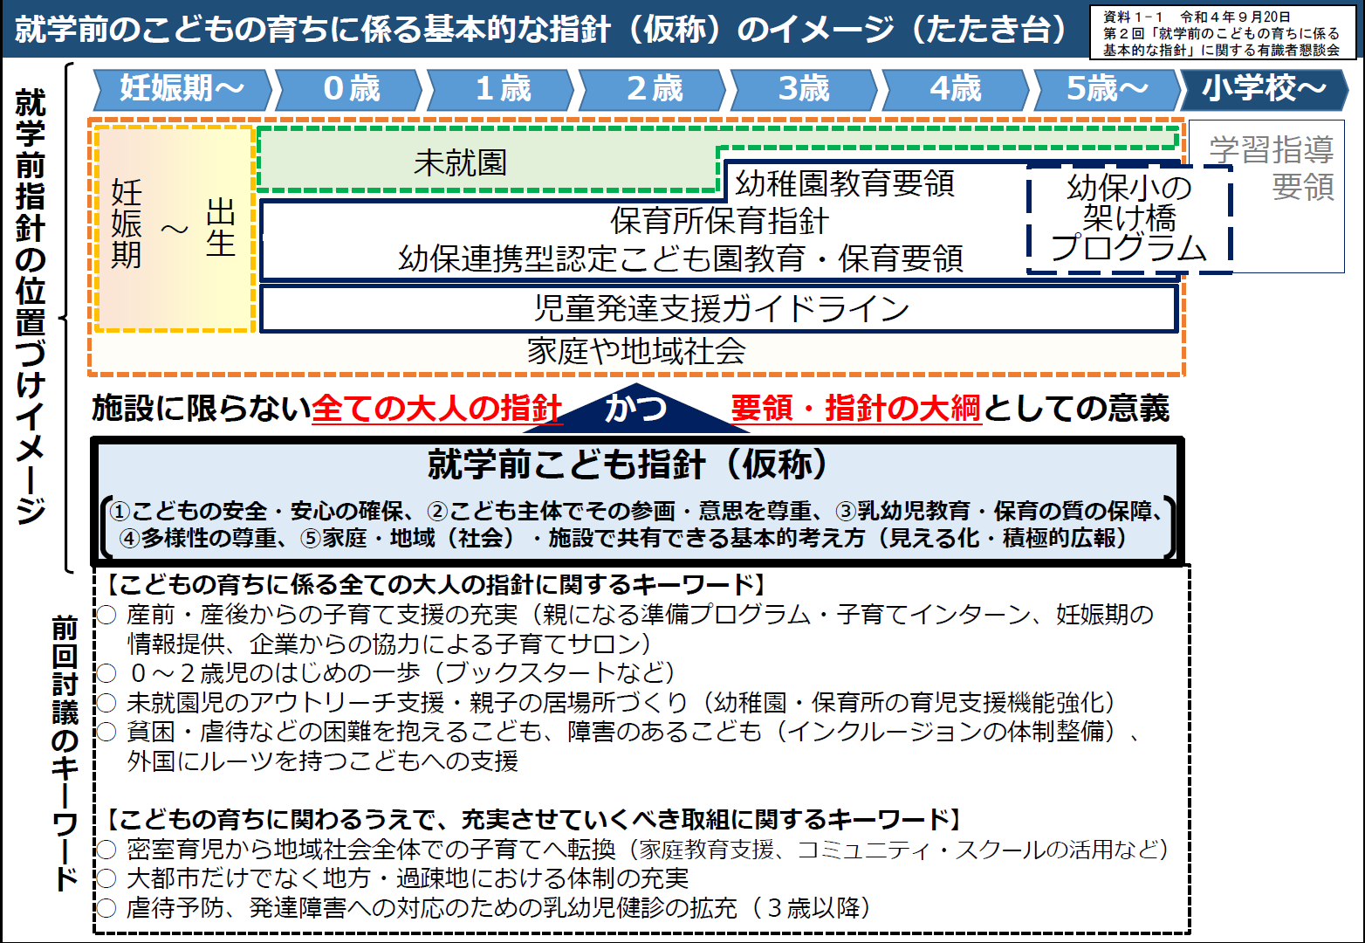

また、映画「こどもかいぎ」の豪田トモ監督より、「なぜ子どもと対話する場を作ることが必要なのか」、「どのように子どもの声を聴いていけばよいのか」に関する報告があり、委員との意見交換が行われました。
詳細は以下をご参照ください。
■内閣官房トップ > 各種本部・会議等の活動情報 > 「就学前のこどもの育ちに係る基本的な指針」に関する有識者懇談会
https://www.cas.go.jp/jp/seisaku/kodomo_sodachi_yushiki/index.html

